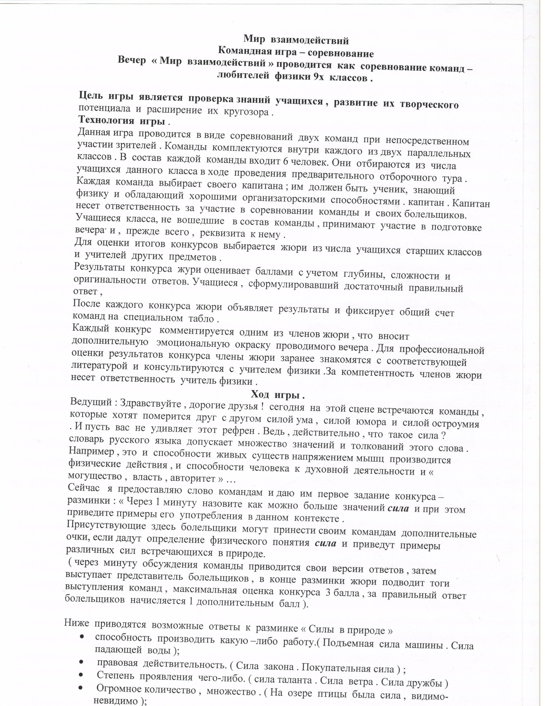

Учитель физики: Орлова Т.С.

